Муниципальное бюджетное общеобразовательное учреждение начальная общеобразовательная школа № 7 г. Амурска Амурского муниципального района Хабаровского края |  | УТВЕРЖДАЮ  Директор МБОУ НОШ № 7  г. Амурска  ____________Л.Я. Кожухова  Приказ № _______________  от ______________________
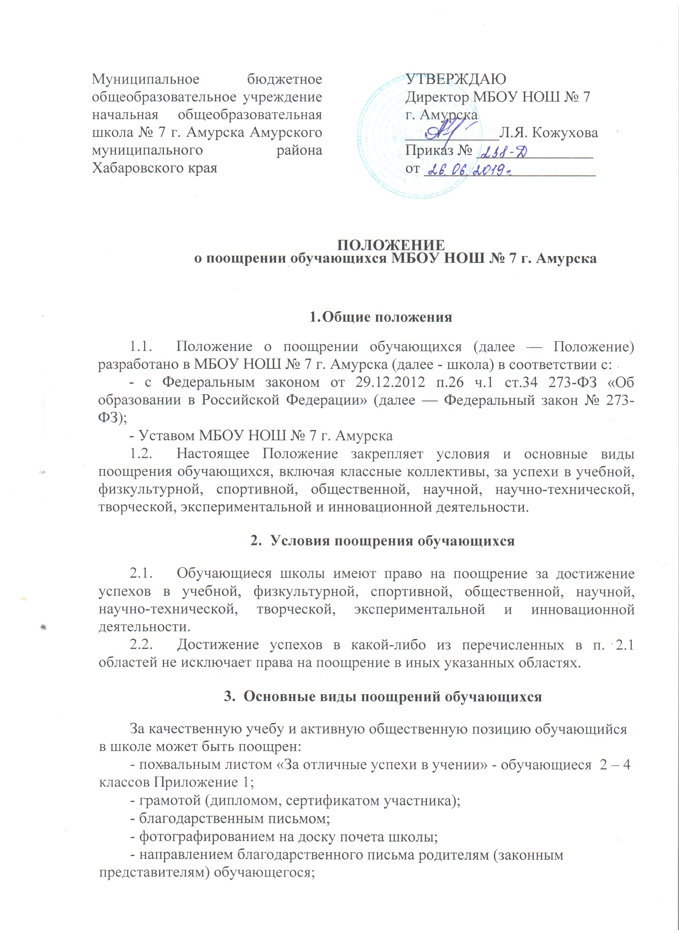

ПОЛОЖЕНИЕ
о поощрении обучающихся МБОУ НОШ № 7 г. Амурска

- Общие положения

  - Положение о поощрении обучающихся (далее — Положение) разработано в МБОУ НОШ № 7 г. Амурска (далее - школа) в соответствии с:
- с Федеральным законом от 29.12.2012 п.26 ч.1 ст.34 273-ФЗ «Об образовании в Российской Федерации» (далее — Федеральный закон № 273-ФЗ);
- Уставом МБОУ НОШ № 7 г. Амурска
1.2. Настоящее Положение закрепляет условия и основные виды поощрения обучающихся, включая классные коллективы, за успехи в учебной, физкультурной, спортивной, общественной, научной, научно-технической, творческой, экспериментальной и инновационной деятельности.

- Условия поощрения обучающихся

2.1. Обучающиеся школы имеют право на поощрение за достижение успехов в учебной, физкультурной, спортивной, общественной, научной, научно-технической, творческой, экспериментальной и инновационной деятельности.
2.2. Достижение успехов в какой-либо из перечисленных в п. 2.1 областей не исключает права на поощрение в иных указанных областях.

- Основные виды поощрений обучающихся

За качественную учебу и активную общественную позицию обучающийся в школе может быть поощрен:
- похвальным листом «За отличные успехи в учении» - обучающиеся 2 – 4 классов;
- похвальной грамотой «За особые успехи в изучении отдельных предметов» - выпускники 4 классов;
- грамотой (дипломом, сертификатом участника);
- благодарственным письмом;
- фотографированием на доску почета школы;
- направлением благодарственного письма родителям (законным представителям) обучающегося;
- награждением классных коллективов обучающихся.

- Основания поощрений обучающихся

4.1.Основаниями для поощрения являются:
- успехи в учебной, физкультурной, спортивной, общественной, научной, научнотехнической, творческой, экспериментальной и инновационной деятельности, в т. ч. подтвержденные результатами текущей, промежуточной аттестации, предметных и метапредметных олимпиад; дипломами, грамотами и иными документами организаций, осуществляющих деятельность в сфере образования, спорта, культуры, науки и т.д.;
- заявления, обращения и ходатайства о поощрении со стороны граждан, общественных организаций. органов государственной власти и местного самоуправления, коллегиальных органов управления школы;
- представления к поощрению Родительского комитета, Управляющего совета, Педагогического совета.

- Основания поощрений обучающихся за отдельные виды поощрений

  - Похвальными грамотами «За особые заслуги в изучении» награждаются выпускники 4 классов, имеющие по данному учебному предмету годовую отметку «5» (отлично) .
  - Похвальные грамоты «За особые заслуги в изучении» нумеруются, информация об их выдаче фиксируется в книге регистрации выданных документов об основном общем образовании и заверяется личной подписью выпускника.
  - Похвальными листами «За отличные успехи в учении» награждаются обучающиеся 2-4, МБОУ НОШ № 7 г. Амурска, имеющие годовые отметки «5» (отлично) по всем учебным предметам и прошедшие промежуточную аттестацию на отметки «4» (хорошо) и «5» (отлично).
  - Спортивными грамотами награждаются выпускники 4 классов, защищавшие честь образовательного учреждения на различных спортивных мероприятиях. Награждение спортивной грамотой осуществляется по рекомендации руководителя школьного методического объединения учителей физической культуры.
5.5 Грамотой (дипломом, сертификатом участника) обучающиеся награждаются:
- за победу, достижение призового места, активное участие в мероприятиях, проводимых в школе, предметных олимпиадах, конкурсах, физкультурных и спортивных состязаниях;
- за активное участие в общественно-полезной деятельности;
- за окончание учебного года на «4» и «5».
Благодарственным письмом администрации школы награждаются
обучающиеся:
- принявшие активное участие в организации массовых мероприятий, проводимых в школе;
- демонстрирующие высокие результаты в общественной деятельности (, помощь классным руководителям, участие в самоуправлении школы, подготовке и реализации актуальных социальных проектов т.п.).
5.6. Фотографированием на доску почета школы могут быть награждены обучающихся, окончившие учебный год на «отлично».
5.7. Благодарственным письмом родителям (законным представителям) обучающегося награждаются:
за помощь классному руководителю, педагогам, администрации в организации учебно-воспитательного процесса в классе, школе;
за хорошее воспитание, обучение ребенка и т.д.

- Поощрение классных коллективов обучающихся

Грамотой (дипломом), памятным призом, памятным знаком награждаются классные коллективы в случае:
- организации дежурства в школе на высоком уровне;
- демонстрации лучшего результата в соревнованиях между классами;
- победы команды класса в мероприятиях, организованных в школе (КВН, конкурсах, спортивных соревнованиях, праздниках и т. д.).

- Порядок организации поощрения обучающихся

  - Вручение благодарственного письма, диплома, грамоты, сертификата обучающемуся и (или) его родителям (законным представителям) проводится администрацией школы в присутствии классных коллективов, учащихся школы и их родителей (законных представителей) на торжественных линейках, общешкольных родительских собраниях, итоговых мероприятиях и т.д.
  - В школе осуществляется индивидуальный учет результатов поощрений обучающихся, хранение в архивах информации об этих поощрениях на бумажных и электронных носителях (портфолио обучающихся, Дневник.ру., сайты класса).

- Основания и порядок снятия поощрения

8.1.Поощрение может быть снято в случае, если в качестве оснований для его назначения были предоставлены недостоверные сведения, подложные документы или не были выполнены в полном объеме условия поощрения.
8.2.Решение о снятии поощрения принимается Педагогическим советом на основании подтвержденных сведений об отсутствии оснований для его назначения.
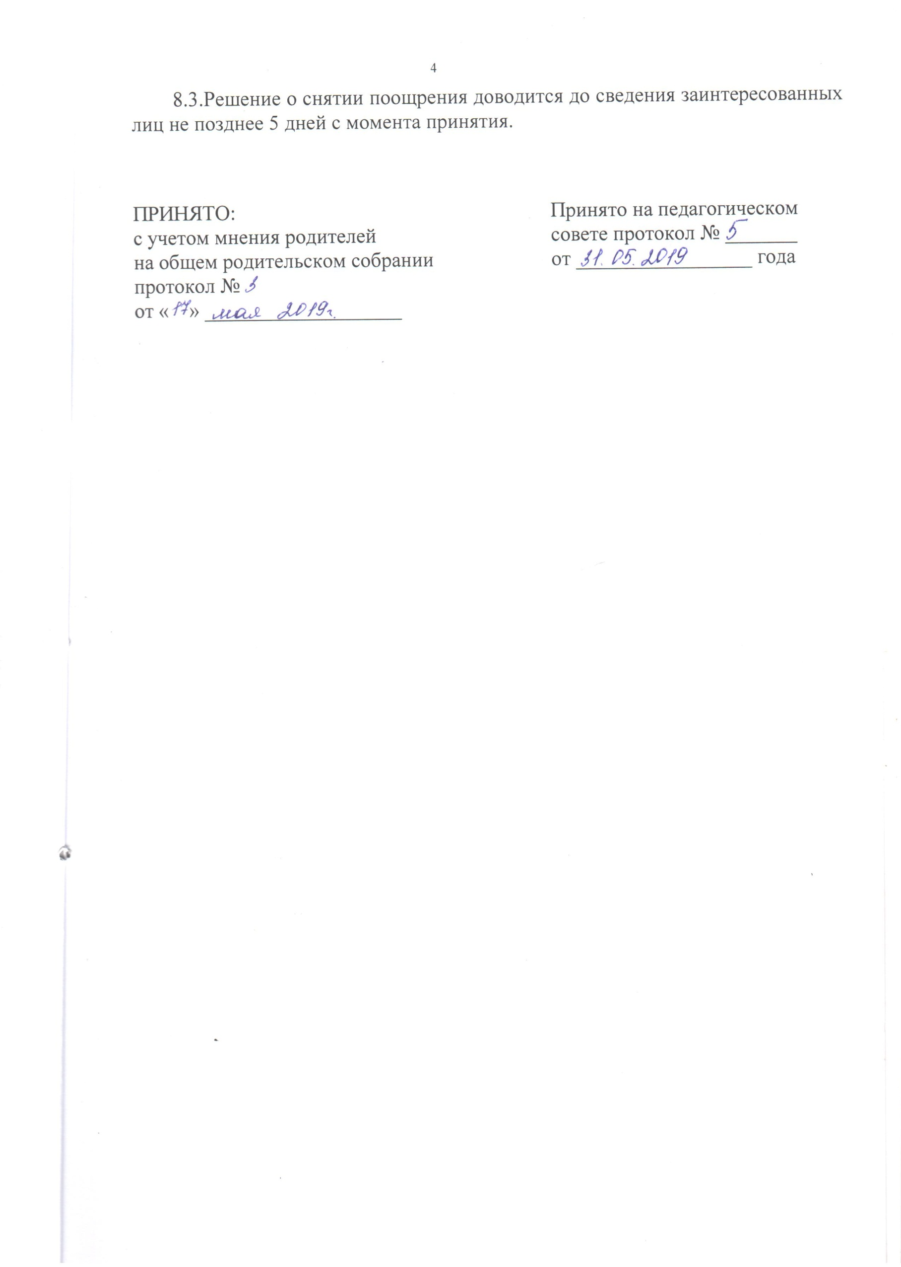
8.3.Решение о снятии поощрения доводится до сведения заинтересованных лиц не позднее 5 дней с момента принятия.

ПРИНЯТО: Принято на педагогическом
с учетом мнения родителей совете протокол № _______
на общем родительском собрании от _________________ года
протокол №
от « » ___________________

